Пальчиковая игра –
одна из форм оздоровления детей
На укрепление здоровья ребенка большое влияние оказывают физические нагрузки, утренняя гимнастика, физкультурные занятия, подвижные игры. Вместе с тем нельзя недооценить важность проведения закаливающих процедур. При этом не следует стремиться к организации специальных процедур – важно помнить об их регулярности и игровой форме.
Пальчиковые игры – это одна из форм закаливания , нетрадиционная , но легко входящая в жизнь ребёнка.
Известно, что истоки способностей и дарования детей – на кончиках их пальцев. Поэтому пальчиковые игры развивают ловкость и подвижность пальцев, а массаж активных точек положительно сказывается на самочувствии в целом и улучшает работу мозга. На кистях рук располагается множество активных точек, массируя которые можно воздействовать на внутренние органы, рефлекторно связанные с ними.

Рекомендации по проведению пальчиковых игр
1. Перед началом упражнений дети разогревают ладони легкими поглаживаниями до приятного ощущения тепла.
2. Все упражнения выполняются в медленном темпе от 3 до 5 раз, сначала правой рукой, затем левой, а потом двумя руками вместе.
3. Выполняйте упражнение вместе с ребенком, при этом демонстрируя собственную увлеченность игрой.
4. При выполнении упражнений необходимо вовлекать, по возможности, все пальцы руки.
5. Необходимо следить за правильной постановкой кисти руки, точным переключением с одного движения на другое.
6. Нужно добиваться, чтобы все упражнения выполнялись ребенком легко, без чрезмерного напряжения мышц руки, чтобы они приносили ему радость.
7. Все указания даются спокойным, доброжелательным тоном, четко, без лишних слов. При необходимости ребенку оказывается помощь.
8. Выбрав два или три упражнения, постепенно заменяйте их новыми. Наиболее понравившиеся игры можете оставить в своем репертуаре и возвращаться к ним по желанию малыша.
9. Не ставьте перед ребенком несколько сложных задач сразу (к примеру, показывать движения и произносить текст). Объем внимания у детей ограничен, и невыполнимая задача может "отбить" интерес к игре.
Маша варежку надела

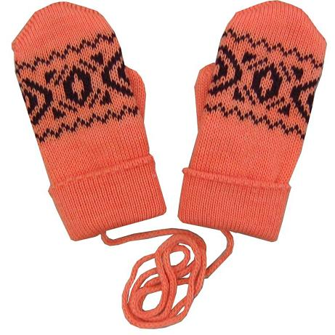
Маша варежку надела:
(сжать пальчики в кулачок)
-Ой, куда я пальчик дела?
(выпрямить все пальчики, кроме большого)
Нету пальчика, пропал.
В свой домишко не попал.
Маша варежку сняла:
-Поглядите-ка, нашла!
(разогнуть большой пальчик)

Дом
Я хочу построить дом, (Руки сложить домиком, и поднять над головой)
Чтоб окошко было в нём, (Пальчики обеих рук соединить в кружочек)
Чтоб у дома дверь была, (Ладошки рук соединяем вместе вертикально)
Рядом чтоб сосна росла. (Одну руку поднимаем вверх и "растопыриваем" пальчики)
Чтоб вокруг забор стоял,
Пёс ворота охранял, (Соединяем руки в замочек и делаем круг перед собой)
Солнце было, дождик шёл, (Сначала поднимаем руки вверх, пальцы "растопырены".
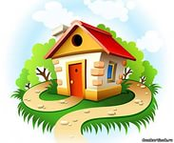
Затем пальцы опускаем вниз, делаем "стряхивающие" движения)
И тюльпан в саду расцвёл! (Соединяем вместе ладошки и медленно раскрываем пальчики - "бутончик тюльпана")

Пальчики

Утром пальчики проснулись, (разжать кулачки)
Потянулись (напрячь, развести пальцы)
И встряхнулись (встряхнуть кисти),
Крепко-крепко обнялись, (имитация рукопожатия),
За работу принялись. ("закатываем рукава")
Налепили куличей,
(ладошки "лепят" пирожки)
Стали звать к себе гостей, (приглашающие движения кистями рук)
Заиграли на рояле
(имитация игры не клавишах)
И весь день протанцевали.
(ручки "танцуют")
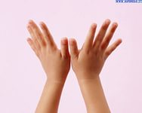

Котятки

Все котятки мыли лапки:
Вот так! Вот так! (изображаем мытье рук)
Мыли ушки, мыли брюшки:
Вот так! Вот так!
А потом они устали:
Вот так! Вот так!
Сладко-сладко засыпали:
Вот так! Вот так! (имитируем все указанные в стихотворении движения)

«Игрушки»

Есть игрушки у меня:
(Хлопаем в ладоши)
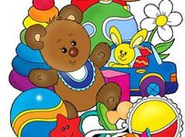
Паровоз и два коня,
(Здесь и далее загибаем поочерёдно пальчики)
Серебристый самолёт,
Три ракеты, вездеход,
Самосвал,
Подъёмный кран.

Капустка

Мы капустку рубим-рубим,
(поочередные движения прямыми ладонями вверх-вниз)
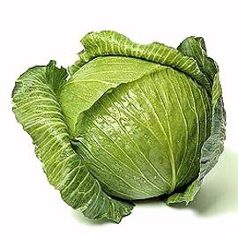
Мы капустку солим-солим,
( складываем пальцы в щепотку и поочередно поглаживаем подушечки пальцев)
Мы капустку трем-трем,
(потирать кулачок о кулачок)
Мы капустку жмем-жмем.
(сжимать и разжимать кулачки)
И в рот кладем
( отправляем щепотку в рот и приговариваем "Ням-ням!")

Кораблик

По реке плывёт кораблик,
Он плывёт издалека, (сложить руки лодочкой и делать волнообразные движения)
На кораблике четыре
Очень храбрых моряка. (показываем поднятые вверх 4 пальца)
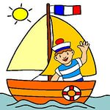
У них ушки на макушке, (поднимаем руки к голове, показываем ушки
согнутыми ладонями)
У них длинные хвосты, (приставляем руку к пояснице, изображаем движения хвостиком)
Но страшны им только кошки,
Только кошки и коты. (обе руки поднимаем к голове, изображаем кошачьи когти и шипим)

«Компот»

Будем мы варить компот,
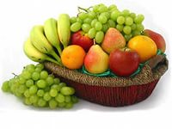
Фруктов нужно много. Вот:
(левую ладошку держат «ковшиком», указат. пальцем правой руки «мешают»)
Будем яблоки крошить,
Будем грушу мы рубить;
Отожмем лимонный сок,
Слив положим и песок.
(загибают пальчики по одному, начиная с большого)
Варим, варим мы компот.
Угостим честной народ.
(опять «варят» и «мешают»)

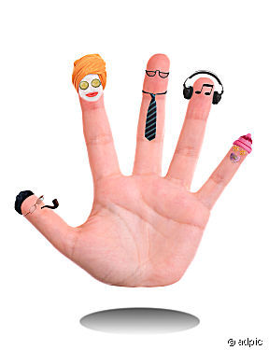
Дружная семья

(поочерёдно загибать пальчики на ручке)
Этот пальчик – дедушка,
Этот пальчик – бабушка,
Этот пальчик – папочка,
Этот пальчик – мамочка,
Этот пальчик – я!
Вот и вся моя семья!

Здравствуй, солнце золотое..

Воспитатель: Здравствуй, солнце золотое!
Здравствуй, небо голубое!
Здравствуй, вольный ветерок!
Здравствуй, маленький дружок!
Мы живём в одном краю –
Всех я вас приветствую!

Пальцы правой руки по очереди «здороваются» с пальцами левой руки, похлопывая друг друга кончиками.

